*Nome: Luísa Tavares e Victor Adriel*

**BIOGRAFIA – WILLIAM COLGATE**

Nasceu na [**Inglaterra**](https://pt.wikipedia.org/wiki/Inglaterra), em [**Kent**](https://pt.wikipedia.org/wiki/Kent), no dia [**25 de janeiro**](https://pt.wikipedia.org/wiki/25_de_janeiro) de [**1783**](https://pt.wikipedia.org/wiki/1783). Ele era o filho de Robert 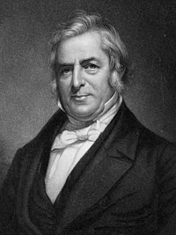e Mary Bowles Colgate. Seu pai, Robert Colgate por simpatizar com as colônias americanas e discordar da [**Inglaterra**](https://pt.wikipedia.org/wiki/Inglaterra), resolveu mudar para os [**Estados Unido**s](https://pt.wikipedia.org/wiki/Estados_Unidos) em [**1798**](https://pt.wikipedia.org/wiki/1798).  
 Eles se estabeleceram em [**Hartford**](https://pt.wikipedia.org/wiki/Hartford)**,**[**Connecticut**](https://pt.wikipedia.org/wiki/Connecticut), em uma [**fazenda**](https://pt.wikipedia.org/wiki/Fazenda), o trabalho deles era duro.  
 Willian sempre ajudava o pai na fazenda e procurava sempre formas mais eficientes e rápidas de concluir o trabalho, mas ainda assim sua família não conseguia se recuperar financeiramente. Devido a **ruína** que atravessava seu pai se propõe a vender os animais, pois o dinheiro não dava para todos.  
 William diz ao pai para não vender os cavalos, senão não teria como trabalhar, e que iria tentar a vida na cidade, que havia orado muito e acreditava que se fosse para cidade conseguiria ganhar dinheiro e ajudá-los. Seu pai acaba concordando relutante sabendo no fundo do coração que seria melhor assim.  
 A mãe ao ouvir a notícia começa a chorar, depois de se acalmar pede ao filho para ler [**Malaquias**](https://pt.wikipedia.org/wiki/Malaquias) 3:10 em voz alta, e ele lê:

Figura 1: William Colgate

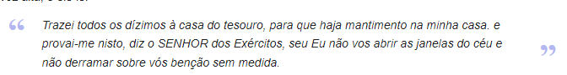

William tinha 16 anos de idade quando deixou a casa dos pais, no caminho encontrou um velho que orou com ele e falou:

*"Alguém será brevemente, o principal fabricante de sabão em Nova Iorque. Espero que seja você seja homem prudente, dê seu coração a Cristo. Lhe entregue de cada dólar que você receber, a parte que lhe pertence, faça um sabão honesto, no peso dê uma libra inteira (454 gramas, ou seja, fácil de manusear e barato). Sei que você será abençoado.*